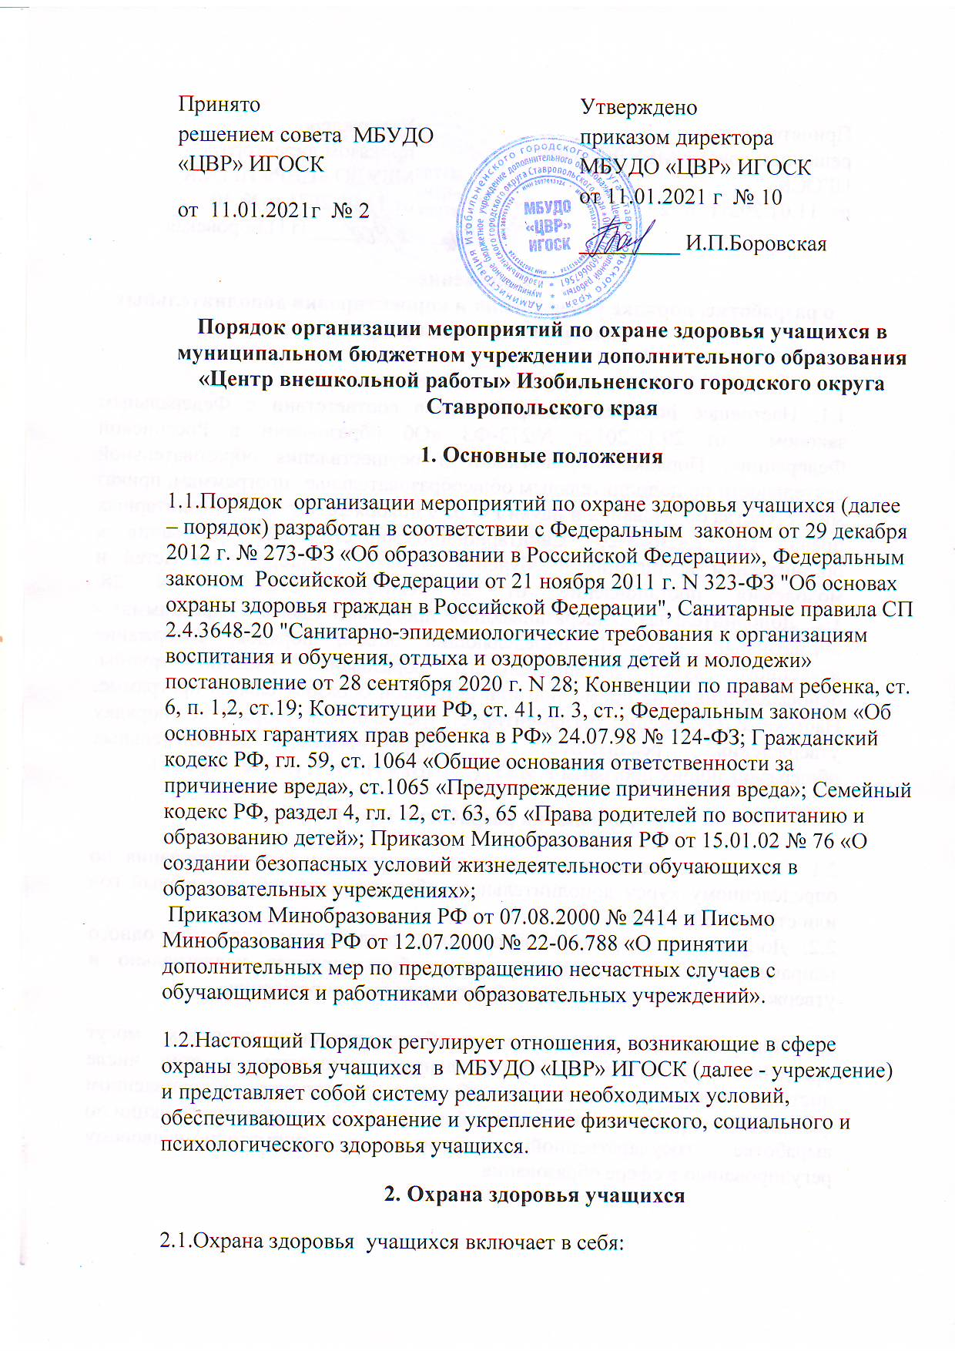

|  |  |  |
| --- | --- | --- |
| Принято решением совета МБУДО «ЦВР» ИГОСК  от 11.01.2021г № 2 |  | Утверждено приказом директора МБУДО «ЦВР» ИГОСК от 11.01.2021 г № 10  _________ И.П.Боровская |

**Порядок организации мероприятий по охране здоровья учащихся в муниципальном бюджетном учреждении дополнительного образования «Центр внешкольной работы» Изобильненского городского округа Ставропольского края**

**1. Основные положения**

1.1.Порядок организации мероприятий по охране здоровья учащихся (далее – порядок) разработан в соответствии с Федеральным  законом от 29 декабря 2012 г. № 273-ФЗ «Об образовании в Российской Федерации», Федеральным законом  Российской Федерации от 21 ноября 2011 г. N 323-ФЗ "Об основах охраны здоровья граждан в Российской Федерации", Санитарные правила СП 2.4.3648-20 "Санитарно-эпидемиологические требования к организациям воспитания и обучения, отдыха и оздоровления детей и молодежи» постановление от 28 сентября 2020 г. N 28; Конвенции по правам ребенка, ст. 6, п. 1,2, ст.19; Конституции РФ, ст. 41, п. 3, ст.; Федеральным законом «Об основных гарантиях прав ребенка в РФ» 24.07.98 № 124-ФЗ; Гражданский кодекс РФ, гл. 59, ст. 1064 «Общие основания ответственности за причинение вреда», ст.1065 «Предупреждение причинения вреда»; Семейный кодекс РФ, раздел 4, гл. 12, ст. 63, 65 «Права родителей по воспитанию и образованию детей»; Приказом Минобразования РФ от 15.01.02 № 76 «О создании безопасных условий жизнедеятельности обучающихся в образовательных учреждениях»;   
 Приказом Минобразования РФ от 07.08.2000 № 2414 и Письмо Минобразования РФ от 12.07.2000 № 22-06.788 «О принятии дополнительных мер по предотвращению несчастных случаев с обучающимися и работниками образовательных учреждений».

1.2.Настоящий Порядок регулирует отношения, возникающие в сфере охраны здоровья учащихся  в  МБУДО «ЦВР» ИГОСК (далее - учреждение) и представляет собой систему реализации необходимых условий, обеспечивающих сохранение и укрепление физического, социального и психологического здоровья учащихся.

**2. Охрана здоровья учащихся**

2.1.Охрана здоровья  учащихся включает в себя:

·       оказание первичной медико-санитарной помощи в порядке, установленном законодательством в сфере охраны здоровья; ·       определение оптимальной учебной, внеучебной нагрузки, режима учебных занятий и продолжительности каникул; ·       пропаганду и обучение навыкам здорового образа жизни, требованиям охраны труда;

·       организацию и создание условий для профилактики заболеваний и оздоровления учащихся, для занятия ими физической культурой и спортом; ·       профилактику и запрещение курения, употребления алкогольных, слабоалкогольных напитков, пива, наркотических средств и психотропных веществ, и аналогов и других одурманивающих веществ; ·       обеспечение безопасности учащихся во время пребывания в учреждении; ·       профилактику несчастных случаев с учащимися во время пребывания в учреждении; ·       проведение санитарно-противоэпидемических и профилактических мероприятий. 2.2. Организация охраны здоровья учащихся (за исключением оказания первичной медико-санитарной помощи, прохождения периодических медицинских осмотров и диспансеризации) осуществляется учреждением; 2.3. Учреждение осуществляет образовательную деятельность и создает условия для охраны здоровья учащихся, в том числе обеспечивает: ·       текущий контроль за состоянием здоровья учащихся; ·       проведение санитарно-гигиенических, профилактических и оздоровительных мероприятий, обучение и воспитание в сфере охраны здоровья граждан в Российской Федерации; ·       соблюдение государственных санитарно-эпидемиологических правил и нормативов; ·       расследование и учет несчастных случаев с учащимися во время пребывания в учреждении,  в порядке, установленном федеральным органом исполнительной власти, осуществляющим функции по выработке государственной политики и нормативно-правовому регулированию в сфере образования, по согласованию с федеральным органом исполнительной власти, осуществляющим функции по выработке государственной политики и нормативно-правовому регулированию в сфере здравоохранения. 2.4. Обучение учащихся, осваивающих дополнительные общеразвивающие программы и нуждающихся в длительном лечении,  а также детей-инвалидов, которые по состоянию здоровья не могут посещать учреждение, организовывается обучение на дому. Основанием для организации обучения на дому  являются заключение медицинской организации и в письменной форме обращение родителей (законных представителей).

**3. Психолого-педагогическая и социальная помощь учащимся, испытывающим трудности в освоении дополнительных общеразвивающих программ, развитии и социальной адаптации**

3.1. Психолого-педагогическая и социальная помощь оказывается учащимся, испытывающим трудности в освоении дополнительных общеразвивающих программ, развитии и социальной адаптации,   ведется  специалистами психолого-социального сопровождения, в которое входят: педагог-психолог, педагог дополнительного образования, методист. 3.2. Психолого-педагогическая и социальная помощь включает в себя: ·       психолого-педагогическое консультирование учащихся их родителей (законных представителей) и педагогических работников; ·       помощь учащимся в профориентации, получении профессии и социальной адаптации;

3.3. Психолого-педагогическая и социальная помощь оказывается детям на основании заявления или согласия в письменной форме их родителей (законных представителей). 3.4. Специалисты психолого-социального сопровождения  также оказывают помощь учреждению по вопросам реализации дополнительных общеразвивающих программ, обучения и воспитания учащихся, оказывают методическую помощь включая помощь в разработке образовательных программ, индивидуальных учебных планов, выборе оптимальных методов обучения и воспитания учащихся, испытывающих трудности в освоении дополнительных общеразвивающих программ, выявлении и устранении потенциальных препятствий к обучению.

**4. Требования к организации медицинского обслуживания  учащихся  и прохождению медицинских осмотров работниками**

4.1. В учреждении организуется работа по профилактике инфекционных и неинфекционных заболеваний. При обнаружении чесотки и педикулеза  учащиеся на время проведения лечения отстраняются от посещения учреждения. Они могут быть допущены только после завершения всего комплекса лечебно-профилактических мероприятий, подтвержденных справкой от врача. При выявлении в учреждении чесотки проводят текущую дезинфекцию в соответствии с требованиями территориального органа, осуществляющего государственный санитарно-эпидемиологический надзор. 4.2. Все работники учреждения проходят предварительные и периодические медицинские осмотры, должны быть привиты в соответствии с национальным календарем профилактических прививок. Каждый работник учреждения должен иметь личную медицинскую книжку установленного образца. Работники, уклоняющиеся от прохождения медицинских осмотров, не допускаются к работе. 4.3. Педагогические работники  при трудоустройстве проходят профессиональную гигиеническую подготовку и аттестацию.

**5.Заключительные положения**

5.1. Срок данного порядка не ограничен. Порядок действует до принятия нового*.* 5.2.При изменении законодательства в акт вносятся изменения в установленном законом порядке.

Начало формы

|  |  |  |  |  |  |  |  |  |  |  |  |  |  |  |  |  |  |  |  |  |  |  |  |  |  |  |  |  |  |  |  |  |  |  |  |  |  |  |  |  |  |  |  |  |  |  |  |  |  |  |  |  |  |  |  |  |  |  |  |  |  |  |  |  |  |  |  |  |  |  |  |  |  |  |  |  |  |  |  |  |  |  |  |  |  |  |  |  |  |  |  |  |  |  |  |  |  |  |  |  |  |  |  |  |  |  |  |  |  |  |  |  |  |  |  |  |  |  |  |  |  |  |  |  |  |  |  |  |  |  |  |  |  |  |  |  |  |  |  |  |  |  |  |  |  |  |  |  |  |  |  |
| --- | --- | --- | --- | --- | --- | --- | --- | --- | --- | --- | --- | --- | --- | --- | --- | --- | --- | --- | --- | --- | --- | --- | --- | --- | --- | --- | --- | --- | --- | --- | --- | --- | --- | --- | --- | --- | --- | --- | --- | --- | --- | --- | --- | --- | --- | --- | --- | --- | --- | --- | --- | --- | --- | --- | --- | --- | --- | --- | --- | --- | --- | --- | --- | --- | --- | --- | --- | --- | --- | --- | --- | --- | --- | --- | --- | --- | --- | --- | --- | --- | --- | --- | --- | --- | --- | --- | --- | --- | --- | --- | --- | --- | --- | --- | --- | --- | --- | --- | --- | --- | --- | --- | --- | --- | --- | --- | --- | --- | --- | --- | --- | --- | --- | --- | --- | --- | --- | --- | --- | --- | --- | --- | --- | --- | --- | --- | --- | --- | --- | --- | --- | --- | --- | --- | --- | --- | --- | --- | --- | --- | --- | --- | --- | --- | --- | --- | --- | --- | --- | --- | --- |
| |  | | --- | |  |   ***Мероприятия по охране жизни, здоровья*** ***и технике безопасности учащихся и работников МБУДО «ЦВР» ИГОСК***   |  |  |  |  |  | | --- | --- | --- | --- | --- | | ***№ п/п*** | | ***Наименование мероприятий*** | ***Срок***  ***выполнения*** | ***Ответственный за выполнение*** | | **Мероприятия по предупреждению детского дорожно-транспортного травматизма** | | | | | | 1. | Инструктивно-методические занятия и семинары с педагогическими работниками по методике проведения занятий с детьми по Правилам дорожного движения. | | в течение года | Шмидт А.В.  Чуканова М.Р., работники ОГИБДД | | 2. | Изучение Правил дорожного движения с учащимися | | в течение года | Шмидт А.В. ; педагоги дополнительного образования | | 3. | Оформление в учреждении уголка  по безопасности дорожного движения. | | сентябрь | Шмидт А.В. | | 4. | Подготовка бесед для родительских собраний  по профилактике детского дорожно-транспортного травматизма. | | сентябрь | Лазарчева З.В. | | **Противопожарные мероприятия** | | | | | | 5. | Издание  приказа  о назначении ответственных лиц за пожарную безопасность, об установлении противопожарного режима в ОУ. | | август | Боровская И.П. | | 6. | Проведение противопожарного инструктажа с работниками учреждения и учащимися. | | сентябрь | Случевская Г.Н. | | 7. | Оформление  стенда по пожарной безопасности | | сентябрь | Случевская Г.Н. | | 8. | Проведение  перезарядки огнетушителей. Внесение  номеров  огнетушителей в журнал учета первичных средств пожаротушения. | | август | Случевская Г.Н. | | 9. | Обучение работников пользованием огнетушителями. | | сентябрь | Случевская Г.Н. | | 10. | Оборудование  эвакуационных выходов  из здания легко открывающимися запорами и обозначить их надписями и указательными знаками | | август | Случевская Г.Н. | | 11. | Проведение практических занятий с учащимися и работниками ОУ по отработке плана эвакуации в случае возникновения пожара | | 1 раз в четверть | Случевская Г.Н. | | 12. | Проверка  сопротивления изоляции электросети и заземления оборудования с составлением акта | | Ежегодно | Боровская И.П.  Случевская Г.Н. | | 13. | Закрытие  на замки люков  чердачных помещений | | Постоянно | Случевская Г.Н. | | 14. | Проверка  исправности электроустановок, электровыключателей, наличие в электрощитовых стандартных предохранителей и отсутствие оголенных проводов | | Ежемесячно | Случевская Г.Н. | | 15. | Соблюдение правил пожарной безопасности при проведении детских утренников, вечеров, новогодних праздников, других массовых мероприятий, проведение  обязательного дежурства работниками  ОУ | | Постоянно | Случевская Г.Н.  Педагоги дополнительного образования | | **Мероприятия по профилактике и предупреждению  травматизма и несчастных    случаев** | | | | | | 16. | Проведение инструктажа  на общем собрании педагогического коллектива ОУ по профилактике и предупреждению травматизма и несчастных случаев среди учащихся школы | | До 01.09. | Боровская И.П.  Случевская Г.Н. | | 17. | Проведение  совещания при директоре с повесткой «Соблюдение техники безопасности на занятиях» | | Март | Администрация | | 18. | Обсуждение вопросов по профилактике и предупреждению травматизма и несчастных случаев среди детей на родительских собраниях | | Регулярно | педагоги | | **Мероприятия по охране жизни, здоровья и технике безопасности учащихся** | | | | | | 19. | Ежедневный  контроль за выполнением санитарно-гигиенических требований согласно санитарным правилам и нормам СанПиНа: - санитарно-гигиеническое состояние ОУ, воздушный режим учебных помещений, актзала; - соблюдение санитарно-гигиенических требований к занятию: рассаживание учащихся согласно рекомендациям, валеологический анализ расписания, предотвращение перегрузки учебными занятиями; | | В течение года | Случевская Г.Н.  Педагоги дополнительного образования | | 20. | Приведение  оборудования учебных кабинетов  в соответствие с требованиями техники безопасности и производственной санитарии. | | Регулярно | Случевская Г.Н. | | 21. | Соблюдение  мер безопасности при проведении массовых мероприятий | | Регулярно | Случевская Г.Н.; педагоги дополнительного образования | | **Организационно-технические мероприятия** **по улучшению условий и охраны труда работников школы** | | | | | | 22. | Издание  приказа о назначении ответственных лиц за организацию безопасной работы | | Сентябрь | Боровская И.П. | | 23. | Организация систематического административно-общественный контроля совместно с профсоюзным комитетом  за состоянием охраны труда | | 1 раз в квартал | Комиссия по охране труда | | 24. | Проведение общего технического  осмотра здания | | 2 раза в год | Случевская Г.Н. | |